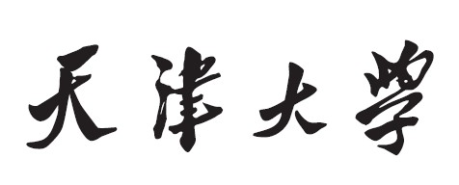

**请假管理系统**

**概要设计说明书**



**学 院 软件学院**

**年 级 2013级**

**班 级 四班**

**成 员 李天鹏、何洋、**

**李楠、徐邦溪**

**学 号 3013218141、3013218139、3013218142、3013218150**

**2016年 8月 26日**

目 录

1 引言 2

1.1编写目的 2

1.2背景 2

1.3定义 2

1.4参考资料 2

2 总体设计 2

2.1需求规定 2

2.2运行环境 2

2.3基本设计概念和处理流程 3

2.4结构 3

2.5功能器求与程序的关系 3

2.6人工处理过程 3

2.7尚未问决的问题 3

3 接口设计 3

3.1用户接口 3

3.2外部接口 3

3.3内部接口 4

4 运行设计 4

4.1运行模块组合 4

4.2运行控制 4

4.3运行时间 4

5 系统数据结构设计 4

5.1逻辑结构设计要点 4

5.2物理结构设计要点 4

5.3数据结构与程序的关系 4

6 系统出错处理设计 5

6.1出错信息 5

6.2补救措施 5

6.3系统维护设计 5

**概要设计说明书**

# 1引言

## 1.1编写目的

从该阶段开发正式进入软件的实际开发阶段本阶段，完成系统的大致设计并明确系统的数据结构与软件结构。在软件设计阶段主要是把一个软件需求转化为软件表示的过程，这种表示只是描绘出软件的总的概貌。本概要设计说明书的目的就是进一步细化软件设计阶段得出的软件总体概貌，把它加工成在程序细节上非常接近于源程序的软件表示。

## 1.2背景

此项目为天津大学软件工程2013级大四学年课程设计。主要目的是设计并开发一个请假管理系统，主要功能为规范请假、加班等行为，并计算员工的薪金增减，管理各种带薪假期，共享员工请假情况。

*软件使用背景假设：*

某公司，人数约为50人，大部分是普通员工，还有财务部与主管经理。软件开发人员被分成了三个部门，分别是需求部，开发部和测试部，每个部设立部长。财务部人员主管软件开发人员工资的核对与增减，主管经理属于该软件公司的高层领导。同时假设部长与主管经理请假不用过该系统。

## 1.3定义

|  |  |
| --- | --- |
| **缩写、术语及符号** | **解 释** |
| 员工 | 公司普通员工 |
| 部长 | 公司假期第一级审批者，为部门的领导，每个部门默认拥有一个部长 |
| 经理 | 代指公司假期第二级审批者，审批一天以上假期，这里默认公司假期审批流程仅为二级 |
| 需求部 | 公司内的一个部门 |
| 开发部 | 公司内的一个部门 |
| 测试部 | 公司内的一个部门 |
| 公假 | 因公请假，不扣工资 |
| 私假 | 因私请假 |
| 事假 | 因私请假的一种，全额扣工资 |
| 病假 | 扣除50%工资，需要医院书面证明，员工拍照上传 |
| 婚假 | 3天带薪假期，晚婚：男25岁、女23岁10天带薪假期 |
| 产假 | 女性3个月带薪假期，男性10天伴产带薪假期 |
| 年假 | 总共10天带薪假期，可分多次使用 |
| 工伤假 | 带薪假期，需要医院书面证明、部长书面证明 |
| 双休加班 | 双倍工资，需二级审批 |
| 法定节假日加班 | 三倍工资，需二级审批 |
| 一级审批 | 请假时间不多于一天，由各部门部长审批 |
| 二级审批 | 请假时间多于一天，由一级审批通过后提交经理审批 |
| 审批通过 | 分为一级审批通过、二级审批通过，表示员工申请的假期或者加班成功 |
| 审批失败 | 分为一级审批失败、二级审批失败，员工申请的假期或者加班不被批准 |

## 1.4参考资料

《请假管理系统 需求规格说明书》、

《软件工程---实践者的研究方法》 原作者RogerS.Pressman，郑人杰 马素霞 等译、

《2016软件工程专业课程设计2》来源ligang.name。

# 2总体设计

## 2.1需求规定

员工方面，主要输入为加班或者请假申请，主要输出为申请结果，成功或者失败。

部长方面，主要输入为不多于一天的假期同意与否以及多于一天的假期同意且向上提交或者不同意，主要输出为加班或者假期申请。

经理方面，主要输入为多于一天的假期或者加班同意与否，主要输出为多于一天的假期或者加班申请。

管理员方面，输入为成员的变动。

财务方面，输出为假期以及加班对薪资的改变。

## 2.2运行环境

主要运行于网页，为web程序。可在移动端使用。

## 2.3基本设计概念和处理流程

图2.3.1 说明了该系统的功能以及三种角色的任务以及基本关系，员工提交请假或者加班申请，每个部门有一个部长，部长负责审批一天及以下的加班或者假期，经理负责审批超过一天的假期或者加班的申请。而图2.3.2 说明了该系统的业务流程。同时三个角色都可以查看请假以及加班信息。



图2.3.1请假管理系统的基本关系

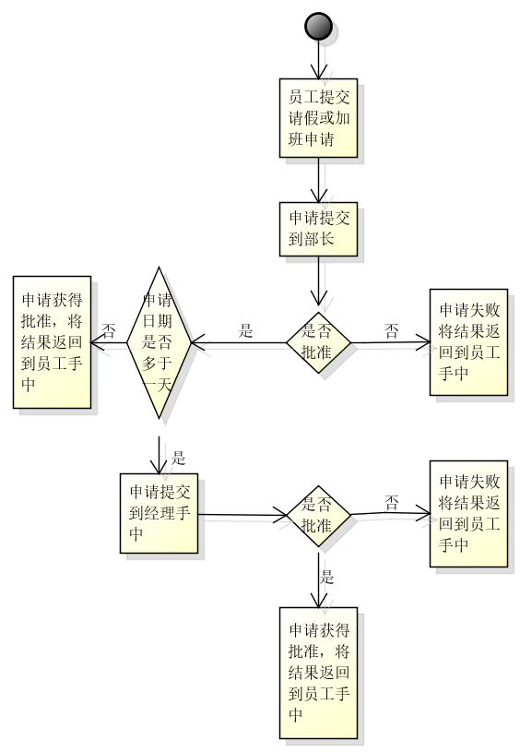

图 2.3.2 请假管理系统的业务流程图

说明本系统的基本设计概念和处理流程，尽量使用图表的形式。

## 2.4结构

|  |  |  |  |  |  |
| --- | --- | --- | --- | --- | --- |
| 系统涉及到的模块 | 作用 | 作用范围 | 相关类的表示符号 | 需实现的功能 | 其他说明 |
| 管理模块 | 用于管理公司人员更新员工列表等 | 所有公司角色 | adm_  例adm_add() | 对公司成员的增删改查。员工账号的注册 | 无 |
| 登录模块 | 确定公司成员角色，验证角色身份，确定角色权限 | 所有公司角色 | log_  例  log_in()  log_out() | 对员工登录的验证 | 因该系统为非公开系统，故不应有注册环节，该环节由系统管理员完成。 |
| 申请模块 | 用于员工的加班或者请假申请的提交 | 公司员工 | Apply  例  Apply() | 员工的加班或者请假申请的填写提交 | 无 |
| 审批模块 | 用于审批员工的请假或者加班申请 | 公司部长和经理 | Verify  例  Verify() | 处理图2.3.2中的分支情况 | 部长的审批需有向上提交的功能 |
| 查看模块 | 用于查看当前所有人的请假情况 | 所有公司角色 | Check  例  Check() | 查看当前所有人的请假以及加班情况，员工查看自己的年假剩余，审批状态等。 | 该模块独立于请假审批流程之外 |
| 薪水模块 | 供财务部门计算工资 | 员工 | Money  例  Money() | 计算员工加班和请假之后的工资 | 留出接口即可 |

各模块的功能及关系由图2.4.1给出

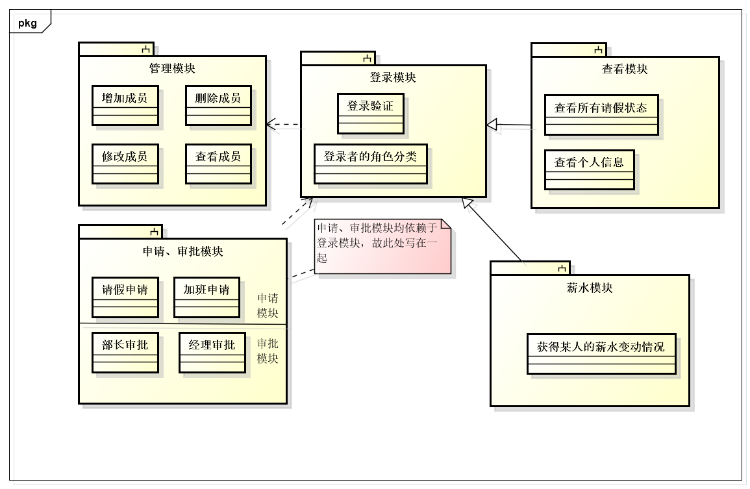

图2.4.1 各模块之间的关系

## 2.5功能需求与程序的关系

本条用一张如下的矩阵图说明各项功能需求的实现同各块程序的分配关系：

|  |  |  |  |  |  |  |
| --- | --- | --- | --- | --- | --- | --- |
|  | Adm_part | Log_part | Apply_part | Verify_part | Check_part | Money_part |
| 管理功能 | √ |  |  |  |  |  |
| 登录功能 |  | √ |  |  |  |  |
| 申请功能 |  | √ | √ |  |  |  |
| 审批功能 |  | √ | √ | √ |  |  |
| 查看功能 |  | √ |  |  | √ |  |
| 薪水管理 |  |  |  |  |  | √ |

## 2.6人工处理过程

成员的调度管理，每个人的账号密码设置需要用到管理人员的人工处理，请假或者加班的申请提交以及审批需要员工、部长以及经理的人工处理。

## 2.7尚未问决的问题

数据库的设计以及具体的模块详细设计。

# 3接口设计

## 3.1用户接口

见《接口设计说明书》。

## 3.2外部接口

见《接口设计说明书》。

## 3.3内部接口

见《接口设计说明书》。

# 4运行设计

## 4.1运行模块组合

运行模块组合由下表给出：

|  |  |  |  |  |  |  |
| --- | --- | --- | --- | --- | --- | --- |
|  | 管理模块 | 登录模块 | 申请模块 | 审批模块 | 查看模块 | 薪水模块 |
| 人员变更 | √ |  |  |  |  |  |
| 登入登出 |  | √ |  |  |  |  |
| 申请提交 |  | √ | √ |  |  |  |
| 申请审批 |  | √ | √ | √ |  |  |
| 查看信息 |  | √ |  |  | √ |  |
| 其他（注1） |  | √ |  |  |  | √ |

注1：其他指财务部门调用薪水模块查看工资变动。

## 4.2运行控制

人员变更：通过管理页面操作数据库进行成员的增删改查。

登入登出：用户输入账号密码，系统比对成功后登陆；用户点击登出按钮删除cookie信息登出。

申请提交：用户登陆后，点击申请，填写申请表格后点击提交。

申请审批：用户（部长，经理）登陆后，查看待审批的申请，查看后点击审批通过或者审批不通过。

查看信息：用户登陆后，点击个人信息查看自己的信息，也可点击请假信息或者加班信息查看当前请假或者加班情况。

其他：由财务部门调动接口。

## 4.3运行时间

略。

# 5系统数据结构设计

## 5.1逻辑结构设计要点

给出本系统内所使用的每个数据结构的名称、标识符以及它们之中每个数据项、记录、文卷和系的标识、定义、长度及它们之间的层次的或表格的相互关系。

## 5.2物理结构设计要点

给出本系统内所使用的每个数据结构中的每个数据项的存储要求，访问方法、存取单位、存取的物理关系（索引、设备、存储区域）、设计考虑和保密条件。

## 5.3数据结构与程序的关系

说明各个数据结构与访问这些数据结构的形式:

# 6系统出错处理设计

## 6.1出错信息

用一览表的方式说朗每种可能的出错或故障情况出现时，系统输出信息的形式、含意及处理方法。

## 6.2补救措施

说明故障出现后可能采取的变通措施，包括：

1. 后备技术说明准备采用的后备技术，当原始系统数据万一丢失时启用的副本的建立和启动的技术，例如周期性地把磁盘信息记录到磁带上去就是对于磁盘媒体的一种后备技术；
2. 降效技术说明准备采用的后备技术，使用另一个效率稍低的系统或方法来求得所需结果的某些部分，例如一个自动系统的降效技术可以是手工操作和数据的人工记录；
3. 恢复及再启动技术说明将使用的恢复再启动技术，使软件从故障点恢复执行或使软件从头开始重新运行的方法。

## 6.3系统维护设计

说明为了系统维护的方便而在程序内部设计中作出的安排，包括在程序中专门安排用于系统的检查与维护的检测点和专用模块。 各个程序之间的对应关系，可采用如下的矩阵图的形式；